Lección 5

Empalme

Los empalmes se utilizan para crear esquinas biseladas y redondeadas. Pueden usarse en círculos y arcos, pero lo más usual es utilizarlo con líneas.

- Dibujas dos líneas en ángulo recto.

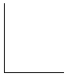
- Pulsa el botón EMPALME o bien escribe la orden.

Autocad es capaz de generar un ángulo de empalme en función de la situación de las dos líneas. Vamos primero a cambiar ese ángulo. Observa en la barra de estado cómo en principio, el programa generará un radio de empalme de 10. Primero aceptaremos para observar los resultados.

- Pulsa sobre una de las líneas.
- Pulsa sobre la otra.
- Pulsa en Deshacer.
- Vuelve a iniciar la orden de empalme.
- Escribe RA y pulsa Intro.
- Escribe 8 y pulsa Intro.
- Vuelve a iniciar la orden de EMPALME.
- Pulsa clic sobre las dos líneas. Observa la diferencia.

Chaflán

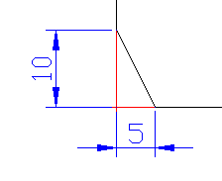
Similar a EMPALME, esta orden generará una línea de chaflán entre las dos líneas. Aquí pueden definirse dos radios. Observa la figura de la derecha.

La primera distancia del chaflán con respecto al eje es de 10.

La segunda distancia es de 5.

- Pulsa sobre el botón
- Como primera distancia escribe 10 y como segunda 5
- Observa el resultado.

Girar objetos

GIRA o el botón , como su nombre indica, sirve para girar objetos, aunque una de sus ventajas es la de poder dibujar primero el objeto y posteriormente girarlo.
- Dibuja un arco cualquiera:

- Inicia la orden para girar el objeto.
- Designa con un click el objeto.
- Botón derecho para terminar de designar el objeto.
- Como punto base, mueve el ratón hasta que se marque su extremo izquierdo:

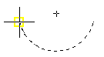
- Pulsa Click.
- Escriboe 90 para introducir el ángulo.

Es posible girar también el objeto utilizando sus pinzamientos:
- Selecciona el objeto con un click.
- Designa con un click el pinzamiento central.
- Pulsa el botón derecho y elige Girar.
- Mueve el ratón y observa cómo gira alrededor de su propio centro.
- Pulsa el botón derecho y elige Punto base.
- Pincha click encima y a la izquierda tal y cómo se muestra en la siguiente figura:
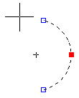
- Mueve el cursor en círculos. Observa cómo el arco gira alrededor del nuevo punto base.
- Pulsa botón derecho y elige Copiar.

- Ve girando un poco el arco y pinchando click. Házlo varias veces.

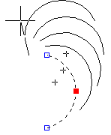
- Finaliza la orden.

Simetría de objetos

Mediante el comando SIMETRIA o el botón podemos realizar copias exactas y simétricas de objeos o grupos de objetos. Con este comando es posible elegir si queremos conservar o borrar el objeto original.

- Dibuja lo siguiente:
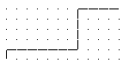

- Realiza un empalme de radio 30 entre las dos líneas superiores.
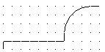

- Selecciona todo el objeto.
- Inicia la orden para crear una simetría del objeto.
- Marca como primer punto de la simetría su extremo derecho.

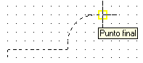

- Mueve el ratón y marca el segundo punto de forma que quede la simetría horizontal.

- A la pregunta de suprimir objetos originales responde N.
Observa el resultado.

Ejercicios lección 5

